Отчет. День 6

- Установить и настроить ОС Ubuntu server
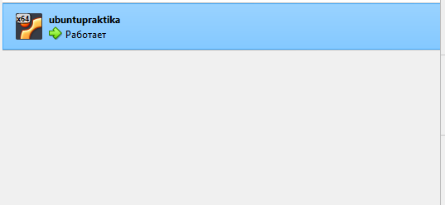

- Развернуть на выбор базу данных (Redis/MongoDB). Была выбрана Redis.

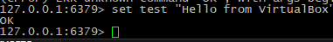

- Установить клиент для работы с БД
Мною было выбрано приложение Another Redis Desktop Manager

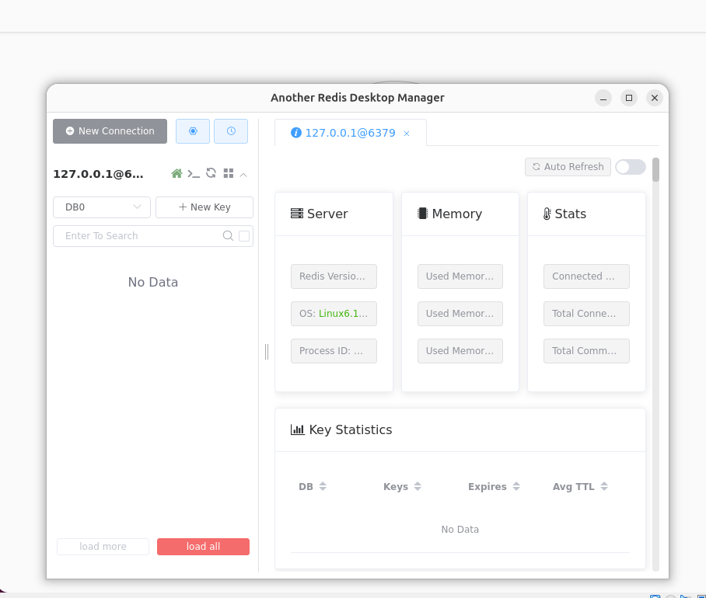
- Импортировать данные в БД

